嘉善县“标准地”改革实施方案（试行）

根据《浙江省人民政府办公厅关于加快推进“标准地”改革的实施意见》（浙政办发〔2018〕73号）和《嘉兴市人民政府办公室关于印发嘉兴市“标准地”改革实施方案（试行）的通知》（嘉政办发〔2018〕43号）精神，制定本方案。
一、总体要求
（一）指导思想。
全面贯彻落实党的十九大、中央和省委经济工作会议以及省委全面深化改革会议等精神，以供给侧结构性改革为主线，以实现土地要素市场化配置为目标，以激发市场主体活力为导向，全面落实企业投资项目“最多跑一次”改革要求，深化“亩均论英雄”改革，建立“标准地”用地模式，实现“有为政府”和“有效市场”的有机统一，推动高质量发展。
（二）基本原则。
——坚持市场化配置。发挥市场在资源配置中的决定性作用，明晰企业用地条件和产出标准，以市场选项目、引项目，构建新型招商模式和良好的营商环境。
——坚持改革降成本。通过区域能评、区域环评、涉水影响评价、矿产压覆和地质灾害等区域评价，简化审批程序，提高审批效率，最大限度地减轻企业负担。
——坚持亩均论英雄。明确企业投资项目亩均税收等“硬约束”控制指标，以土地“亩均产出”为核心，完善激励倒逼机制，提升土地综合利用水平。
——坚持全过程监管。实行“标准地”企业契约制，强化事中事后共同监管责任机制，完善项目准入评价和综合验收相对应制度，建立奖惩机制，完善信用评价，营造“守信者受益、失信者受限”的社会氛围。
（三）目标要求。
以省级以上经济技术开发区（园区）、高新技术产业园区、产业集聚区和市级以上特色小镇等为重点区域，对符合土地利用总体规划和城乡规划的新增工业用地实施“标准地”出让模式。2018年底前，30%以上的新增工业用地通过“标准地”模式出让，以“标准地”模式供地的企业投资项目实现开工前审批最多100天。2019年起新增工业用地全面推行“标准地”出让模式，并逐步完善“标准地”管理体系。
二、重点任务
（一）全面完成“标准地”区域评价工作。在省级以上经济技术开发区(园区)、高新技术产业园区、产业集聚区和市级以上特色小镇等重点区域，全面完成区域能评、区域规划环评、区域防洪影响评价、区域水土保持方案报告书编制、区域水资源论证、区域压覆重要矿石资源评估和区域地质灾害危险性评估等，根据区域有关评估情况，完善项目准入要求，并向社会公布负面清单。严格执行“净地”出让规定，确保具备项目开工必需的通水、通电、通路等基本条件。
（二）建立健全“标准地”出让指标体系。按照高质量发展要求，结合浙江省新增工业项目“标准地”指导性指标和我县工业投资项目准入、功能区划、相关区域评价、能耗和污染物排放总量控制等要求，明确包含投资、能耗、环境、建设和亩均税收等控制性指标，并建立指标动态调整机制。
（三）明确“标准地”出让承诺履约要求。新增工业用地项目在项目联审时，按照有关控制性指标和《嘉善县工业投资项目准入评价实施细则（试行）》（善工联〔2018〕1号）等要求，出具项目联审意见，在同意项目准入的同时，确定拟出让地块的具体指标值，由国土资源部门在土地出让时予以公告。用地企业取得“标准地”后，要同时签订国有建设用地使用权出让合同和“标准地”投资建设协议，土地交付后项目应在三个月内启动建设。
（四）推进“标准地”与承诺制改革联动。有关部门要按照一般企业投资项目开工前审批最多100天的要求，全面压缩全流程审批时间。按照国家有关规定，对通过事中事后监管能够纠正不符合审批条件的行为且不会产生严重后果的审批事项，基于企业自愿原则，实行告知承诺制。公布实行告知承诺制的审批事项清单及具体要求，申请人对照清单和要求作出书面承诺的，审批部门可以直接作出审批决定。
（五）深化项目审批“红色代办”服务制度。按照一般企业投资项目开工前审批“最多跑一次”、“最多100天”要求，由发展和改革部门牵头做好企业投资项目服务工作，基于企业自愿原则，全面推广企业投资项目“红色代办”服务制度，依托县、镇（街道）两级红色代办员队伍，为企业提供从项目立项到开工建设直至竣工验收复核等全流程代办或部分代办服务。
（六）加强“标准地”全过程监督管理。根据谁主管、谁负责的原则，按照项目“标准地”投资建设协议，在项目建设、竣工验收、达产复核、股权变更等重点环节加强协同监管。在项目建设环节，由住建部门重点对项目是否按标准进行设计、建设依法进行监管。在竣工验收环节，由住建、国土资源、经信等部门重点对项目建设容积率、投资强度等指标进行监管。在达产复核环节，由经信、环保、税务等部门重点对项目的投入产出、能耗、排放、税收等方面进行监管。产值按照统计部门进行核定，投资强度、能耗由经信部门核定，排放由环保部门核定，税收由税务部门核定。相关部门在监管中发现问题的，应及时指导企业进行限期整改。未按期整改到位的，应依法依规进行处理。项目正常运营后，转为按“亩均论英雄”综合评价管理。
（七）探索建立“标准地”企业投资项目信用评价体系。加强对企业投资工业项目“标准地”的承诺行为信息和履约情况进行征集、记录、评价和应用。对信用状况良好的企业，给予政策措施便利、资金安排优惠；对违反信用承诺的，不对其实施改革便利政策，将违反承诺事项记入信用档案，依法向社会公开；性质严重的，列入失信“黑名单”，并由行政机关按照《浙江省公共信用信息管理条例》等规定采取联合约束惩戒措施。
三、保障措施
（一）加强组织领导。建立县发展和改革局牵头的“标准地”改革工作联席会议制度，重点研究协调“标准地”改革重大事宜，加强综合协调、统筹指导和组织实施等工作。县级有关部门要根据职责分工，落实“标准地”改革相关举措，合力推进改革，省级以上经济技术开发区（园区）、高新技术产业园区、产业集聚区和市级以上特色小镇所在项目管理主体要加强项目遴选，确保完成“标准地”改革目标要求。
（二）探索改革扩面。围绕事先作评价、事前定标准、事中作承诺、事后强监管四大关键环节，及时总结提炼改革经验，制定“标准地”操作流程、管理规范，形成地方标准，推动改革经验落地生根，推进“标准地”制度逐步覆盖全县域企业投资项目。
（三）加大宣传力度。要充分利用广播电视、报纸和新媒体广泛宣传“标准地”改革，及时准确发布改革信息和政策解读，正确引导社会预期，营造良好的舆论氛围和社会环境。
本方案自2018年9月30日起施行。试行期至2020年12月31日。

附件：1.嘉善县工业项目“标准地”指导性控制指标
2.嘉善县工业项目“标准地”全过程管理操作流程图
附件1
嘉善县工业项目“标准地”指导性控制指标
单位：万元
序号 | 名 称 | 容积率 | 固定资产投资强度 | 亩均产出 | 亩均税收 | 单位增加值能耗  （吨标煤/万元） | 单位排放增加值（万元/吨）
1 | 节能环保 | ≥1.3 | ≥400 | ≥600 | ≥40 | ≤0.59 | ≥ 552
2 | 通用航空 | ≥1.3 | ≥400 | ≥600 | ≥40 | ≤0.59 | ≥3183
3 | 电子信息 | ≥1.3 | ≥400 | ≥600 | ≥40 | ≤0.59 | ≥5275
4 | 装备制造 | ≥1.3 | ≥400 | ≥600 | ≥40 | ≤0.59 | ≥4700
5 | 生物医药 | ≥1.2 | ≥400 | ≥600 | ≥40 | ≤0.59 | ≥1060
6 | 医疗器械 | ≥1.3 | ≥400 | ≥600 | ≥40 | ≤0.59 | ≥9391
7 | 纺织服装 | ≥1.3 | ≥400 | ≥500 | ≥40 | ≤0.59 | ≥2644
8 | 家具制造 | ≥1.3 | ≥400 | ≥500 | ≥40 | ≤0.59 | ≥14456
9 | 其他 | ≥1.3 | ≥400 | 对照投资强度，在省行业标准的基础上同比例提高 | ≥40 | ≤0.59 | ≥384
备注：结合《嘉善县工业投资项目准入评价实施细则（试行）》中分行业项目准入有关指标制定。
附件2

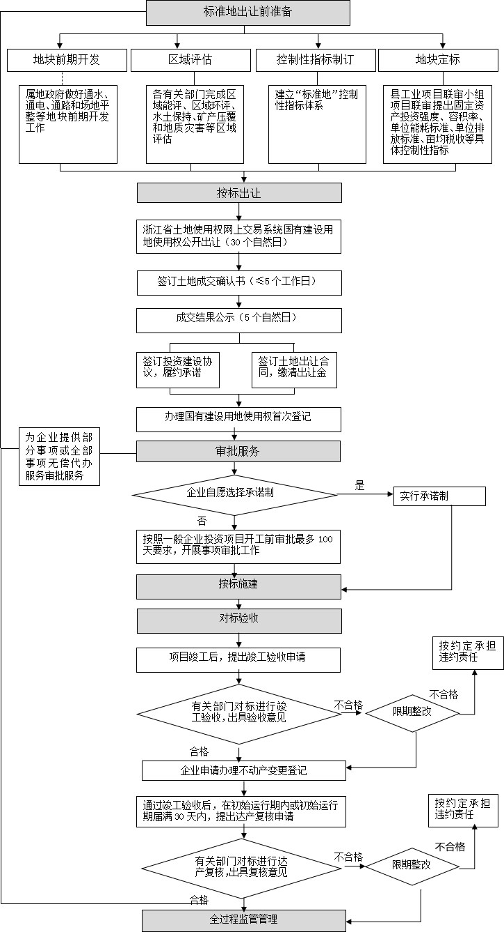
嘉善县工业项目“标准地”全过程管理操作流程图

